**Manual de Habilitación**

**Centro Contacto Agenda Más**

Santiago, Marzo 2018

|  |  |  |  |
| --- | --- | --- | --- |
| **Aprobación del Documento** | | | |
| **Sec.** | **Secuencia de Pasos** | **Fecha** | **Responsable** |
| 1 | **Validación Desarrollador** | *07-03-2017* | *Víctor Coronado* |
| 2 | **Validación de Pares** |  |  |
| 3 | **Validación con Analista Desarrollo** |  |  |
| 4 | **Validación QA** |  |  |
| 5 | **Validación Analista Mantenimiento** |  |  |

|  |  |  |  |  |  |
| --- | --- | --- | --- | --- | --- |
| **Evolución del documento** | | | | | |
| **Versión** | **Nro. de revisión** | **Preparado por** | **Revisado por** | **Estado** | **Observaciones** |
| 1.0 | 1 | Víctor Coronado |  |  |  |
| 1.1 | 2 |  |  |  |  |
| 1.0 | 3 |  |  |  |  |
| 1.2 | 4 |  |  |  |  |
| 1.2 | 5 |  |  |  |  |
| 1.3 | 6 |  |  |  |  |

1. **Aprobado – Pendiente**

Tabla de contenido

Santiago, Marzo 2018 1

Origen: 3

Nodo involucrado: 3

Pasos a seguir: 3

Verificación y creación del Centro Contacto 3

Por intermedio del Administrador de Servicio 3

Por intermedio de Explotación 5

Creación del Establecimiento Asociado 6

Creación del Telefonista 7

Por intermedio del Administrador de Servicio 7

Por intermedio de Explotación 9

## Origen:

Sistema de solicitudes – Proyecto Ministeriales – Begoña Collao

## Nodo involucrado:

Todos.

## Pasos a seguir:

## Verificación y creación del Centro Contacto

### Por intermedio del Administrador de Servicio

La creación del Centro de contacto está pensada para ser creada por un **Administrador del área de Servicios, NO** por medio de Explotación de Datos, sin embargo igual se detalla más abajo la creación de forma manual, aunque no es recomendado ya que existe un módulo específico para ello.

Pasos para la creación del Centro de Contacto:

1. Ingresar a la url del ambiente respectivo, para el caso de este manual se está utilizando el ambiente pre-productivo.

<http://preagenda.saludenred.cl/contacto/#/login>

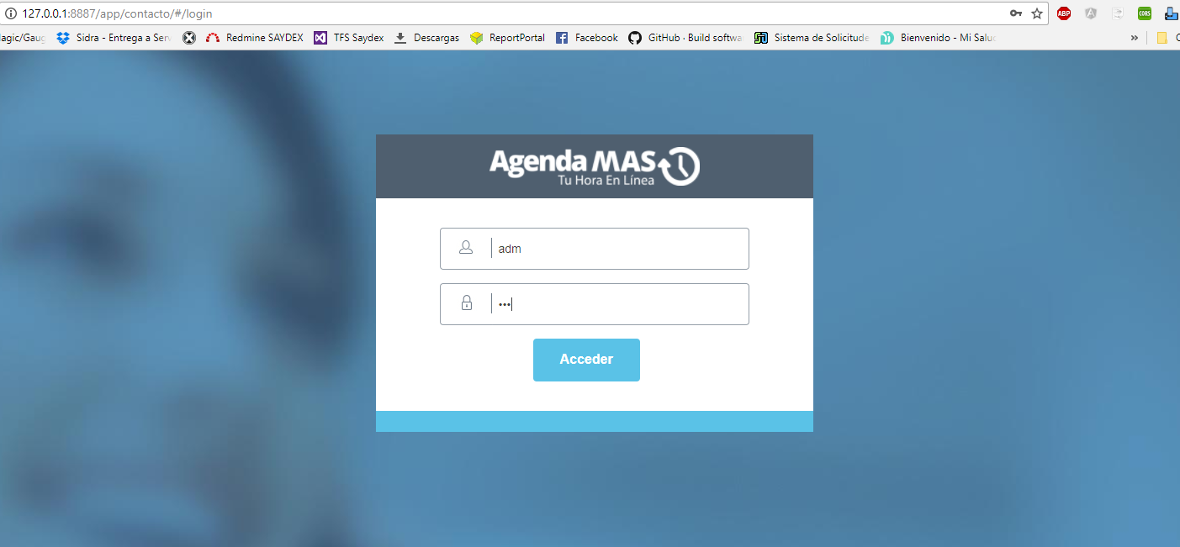

Las credenciales para el administrador son: Usuario: adm, password: 123

1. Una vez dentro del sistema se debe hacer click en el botón “Centro de contacto” de la parte superior derecha.

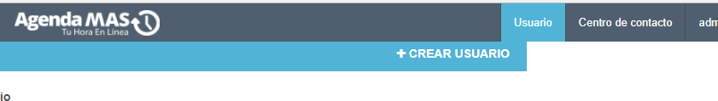

1. Luego se debe presionar en “+CREAR CENTRO DE CONTACTO”.

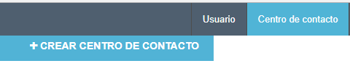

1. Esto abrirá el Modal de creación de Centro Contacto donde el administrador deberá ingresar los datos.

**Nombre del Centro de Contacto**: Nombre descriptivo del centro de Contacto que está creando.

**Limite de días**: Por defecto Un Mes

**Fecha Expiración**: corresponde a la fecha de expiración del Contrato y debe ser superior a la fecha actual.

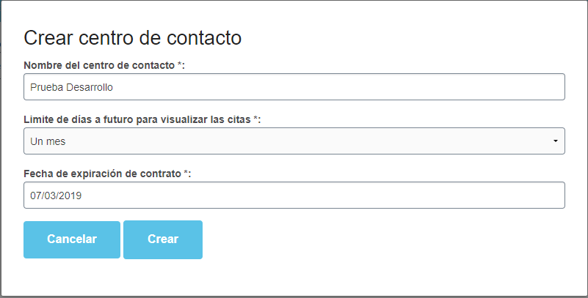

Luego se presiona el botón “Crear”, si todo sale bien saldrá un mensaje indicando que el centro de contacto fue creado satisfactoriamente.

### Por intermedio de Explotación

Es necesario verificar si el Centro de contacto ya existe o tiene el mismo nombre que están solicitando, para ello se debe verificar en la Base de Datos AGENDAWEB del ambiente donde se está trabajando lo siguiente:

select * from CENTRO_CONTACTO

Verificar que en la lista de resultados NO se encuentre el mismo Centro de Contacto solicitado:



Si el Centro de contacto YA EXISTE se debe contactar con el solicitador de la petición para realizar el cambio de nombre respectivo, de lo contrario seguir con los siguientes pasos:

La tabla **CENTRO_CONTACTO**, define el Nombre del Centro de Contacto que se utilizará para crear a los telefonistas asociados, dentro de ella se representan también las siguientes columnas:

1. **LIMITE_DIAS**: corresponde a la cantidad de días (tope) que usarán los procedimientos almacenados para listar los cupos disponibles, por ejemplo; si el límite de días está configurado a 31 y se realiza una consulta el 01 de marzo, entonces se buscarán los cupos disponibles para agenda web desde el dia 1 de marzo hasta el 31 de marzo.

**Por defecto e debe dejar en 31**.

1. **ACTIVO**: Si el Centro de Contacto se encuentra activo o NO. (Activo=1).
2. **ELIMINADO**: Si el Centro de Contacto se encuentra Eliminado o NO. (Eliminado=0)
3. **NOMBRE_REPRESENTANTE:** Hace referencia al Nombre de la persona que representa al Centro de Contacto que se está creando.
4. **FECHA_CADUCIDAD:** Corresponde a la fecha en que vence el contrato con el Centro de Contacto, la fecha es requerida y debe ser posterior a la fecha actual.

Desde el punto de vista de explotación, para habilitar un centro de Contacto (considerando los puntos anteriores) se debe realizar un insert a la tabla, a continuación un Ejemplo de lo anterior.

USE [AGENDAWEB]

GO

INSERT INTO [dbo].[CENTRO_CONTACTO]

([CENTRO_CONTACTO]

,[LIMITE_DIAS]

,[ACTIVO]

,[ELIMINADO]

,[NOMBRE_REPRESENTANTE]

,[FECHA_CADUCIDAD])

VALUES

('Centro Prueba'

,31

,1

,0

,'Víctor Coronado'

,'01-01-2020')

GO

## Creación del Establecimiento Asociado

En el contexto de la unión de los Establecimientos asociados al o los Centros de Contacto, este ítem debe ser creado solo por **EXPLOTACIÓN**, ya que no hay mantenedores para tal efecto. Se debe entender que un Establecimiento es aquel que expondrá su agenda disponible web a los Centros de Contacto y están basados en la representación de los **nodos de Rayen**, por esta razón deben existir antes en la tabla **NOD_NODO de Rayen** y sus datos deben estar pareados con esta tabla.

Los elementos de la tabla ESTABLECIMIENTO son los siguientes:

**ID_ESTABLECIMIENTO**: Automático.

**ESTABLECIMIENTO**: Corresponde al nombre descriptivo del establecimiento que se va a agregar.

**ACTIVO**: 1 = activo, 0 = desactivado.

**ELIMINADO**: 1 = eliminado, 0 = NO eliminado.

**NOD_ID**: Corresponde al id de **Nodo del establecimiento en RAYEN**, debe coincidir exactamente con los **NODOS DE RAYEN**.

Es importante destacar que: LOS ESTABLECIMIENTOS AQUÍ AGREGADOS SON OCUPADOS POR CUALQUIER CENTRO DE CONTACTO, YA QUE LA RELACIÓN ENTRE ELLOS PASA POR EL TELEFONISTA, CON ESTO SE QUIERE DECIR POR EJEMPLO, SI UN CENTRO DE CONTACTO X VA A RESPONDER CITAS DEL NODO RAYEN (NOD_ID 2411) NO ES NECESARIO CREAR OTRO REGISTRO EN LA TABLA ESTABLECIMIENTOS PARA OTRO CENTRO DE CONTACTO.

Mediante el siguiente Insert se crea un Establecimiento:

INSERT INTO [dbo].[ESTABLECIMIENTO]

([ESTABLECIMIENTO]

,[ACTIVO]

,[ELIMINADO]

,[ID_NODO])

VALUES

('RAYEN [CESFAM]'

,1

,0

,2411)

GO

## Creación del Telefonista

El telefonista es la relación entre las Entidades Contratantes y los Establecimientos asociados, por tal razón es importante que el **punto anterior se encuentre validado**, es decir que ya exista el ESTABLECIMIENTO dentro de la Base de Datos donde se crearán los telefonistas.

Existe un manual de usuario para servicios que indica la creación paso a paso de los distintos usuarios del Sistema, por lo tanto la descripción en este apartado para Servicios será acotada.

El proceso de creación de telefonistas debería pasar solo **por un usuario Administrador y NO POR EXPLOTACIÓN**, sin embargo, se indicará el procedimiento para crearlo a mano.

### Por intermedio del Administrador de Servicio

Es necesario estar autentificado como administrador dentro de la Plataforma de Administración de Agenda Más y luego seguir los siguientes pasos:

1. Dentro del Menu “Usuario”, presionar el botón “+CREAR USUARIO”.

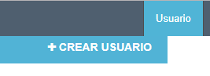

1. Se abrirá el modal para crear el usuario respectivo, procure llenar todos los antecedentes solicitados en esta página, luego presionar el botón “Crear”.

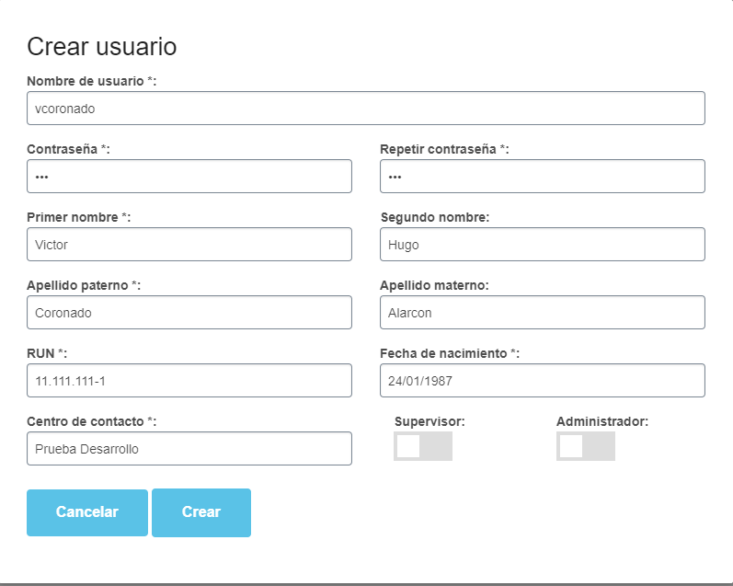

1. Si todo salió bien aparecerá un mensaje indicando que el Usuario fue creado con éxito, luego en la misma pantalla para buscar usuario, donde aparece “Centro de contacto” debe ingresar el nombre del Centro de contacto donde se creó al telefonista del punto anterior, acto seguido escribir en la casilla “Usuario” el nombre del usuario que creó en el punto anterior, por ejemplo:

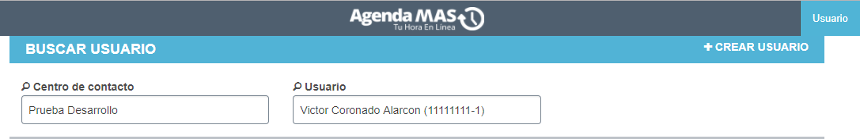

1. Ocurrido lo menciado en el punto 3, aparecerá la información del Telefonista recién creado, en la parte inferior de a pantalla se encuentran los “ESTABLECIMIENTOS ASOCIADOS”, en ese lugar se debe escribir el Nombre del Establecimiento y luego presionar el botón “+Agregar” que se encuentra al costado derecho.

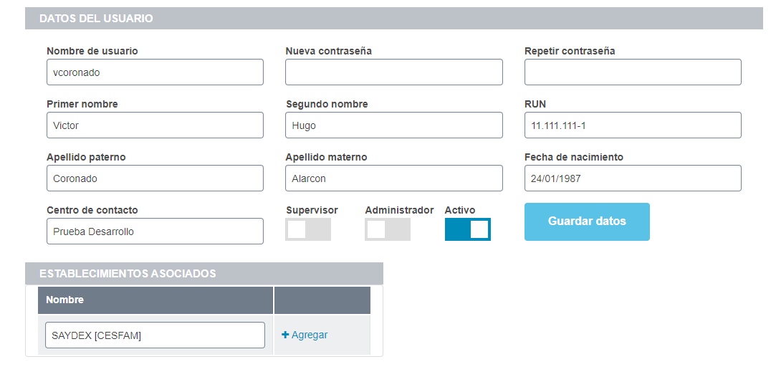

1. Realizada la operación del punto anterior, el establecimiento agregado debería aparecer ya en el listado, tal como lo muestra la siguiente imagen:

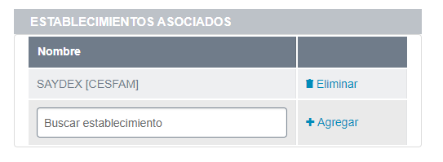

### Por intermedio de Explotación

Como ya se mencionó anteriormente, la creación de un Telefonista debería pasar por un Administrador de Servicio, sin embargo a continuación se muestra la forma de hacerlo mediante inserts a la Base de Datos.

Se debe considerar que la Base de Datos a utilizar es AGENDAWEB, y que se encuentra creado el Cerntro de Contacto (ver verificación y creación de Centro de contacto), que existe el Establecimiento (ver creación del establecimiento asociado), estos son requisitos obligados:

#### Creación en la Tabla TELEFONISTA

A continuación se detalla un Script “Insert” a la tabla TELEFONISTA con las principales características a considerar.

INSERT INTO [dbo].[TELEFONISTA]

([ID_CENTRO_CONTACTO]

,[LOGIN]

,[PASSWORD]

,[RUT]

,[NOMBRE_1]

,[NOMBRE_2]

,[APE_PATERNO]

,[APE_MATERNO]

,[FECHA_NACIMIENTO]

,[ES_ADMINISTRADOR]

,[ES_SUPERVISOR]

,[ACTIVO]

,[ELIMINADO])

VALUES

(1 --corresponde al Identificador de la tabla CENTRO_CONTACTO

,'tprueba' --nombre de usuario

,'40bd001563085fc35165329ea1ff5c5ecbdbbeef' --clave 123 por defecto

,'11111111-1' --rut del telefonista

,'Prueba' --Primer Nombre

,'Prueba' --Segundo Nombre

,'Prueba' --Primer Apellido

,'Prueba' --Segundo Apellido

,'01-01-2000' --Fecha de nacimiento

,0 -- DEBE SER 0 PARA SER TELEFONISTA

,0-- DEBE SER 0 PARA SER TELEFONISTA

,1 --ACTIVO = 1, INACTIVO = 0

,0) --ELIMINADO = 1, NO ELIMINADO = 0

GO

Luego de haber creado un telefonista en la tabla “TELEFONISTA”, es necesario crear su relación con el ESTABLECIMIENTO, para ello se debe crear un insert a la tabla **RL_TEL_EST**, conforme a lo siguiente:

**Es importante que se cuente con el id de Telefonista creado en los párrafos anteriores.**

#### Creación en la Tabla RL_TEL_EST

A continuación, se muestra un script “Insert” de ejemplo:

GO

INSERT INTO [dbo].[RL_TEL_EST]

([ID_TELEFONISTA]

,[ID_ESTABLECIMIENTO])

VALUES

(11 --ID_Telefonista de la tabla TELEFONISTA

,5) -- ID_ESTABLECIMIENTO de la tabla ESTABLECIMIENTO

GO

Área de Servicios Área de TI

Begoña Collao Víctor Coronado